

**PROPOSAL PENGAJUAN GRUP RISET KOMPUTASI “FISIKA ICT”**

**JUDUL PROGRAM**

**DOOR SECURITY BERBASIS ANDROID DAN ARDUINO DENGAN MENGGUNAKAN KATA SANDI SUARA**

**Diusulkan oleh:**

**Rio Riantana M0212064  
 Hanief Beta A M0211035**

**FAKULTAS MATEMATIKA DAN ILMU PENGETAHUAN ALAM**

**UNIVERSITAS SEBELAS MARET**

**SURAKARTA**

**2015**

**DAFTAR ISI**

HALAMAN JUDUL i

HALAMAN PENGESAHAN ii

DAFTAR ISI iii

DAFTAR GAMBAR DAN TABEL iv

RINGKASAN v

BAB 1 PENDAHULUAN 1

1. Latar Belakang 1
2. Rumusan Masalah 1
3. Tujuan 2
4. Luaran yang Diharapkan 2
5. Kegunaan 2

BAB 2 TINJAUAN PUSTAKA 3

1. Door Scurity 3
2. Android 3
3. Android Audio Capture 4
4. Aduino UNO 4
5. Bluetooth Module 5

BAB 3 METODE PELAKSANAAN 6

1. Metode Pelaksanaan 6
2. Indikator Keberhasilan Jangka Pendek 8
3. Kegunaan 8

BAB 4 JADWAL DAN BIAYA PELAKSANAAN 9

1. Anggaran Biaya 9
2. Jadwal Kegiatan 9

DAFTAR PUSTAKA 10

Lampiran 1. Biodata Ketua, Anggota dan Dosen Pembimbing 11

Lampiran 2, Justifikasi Anggaran 17

Lampiran 3. Susunan Organisasi Tim Kegiatan dan Pembagian Tugas

Surat Pernyataan 19

Lampiran 4. Surat Pernyataan Ketua Pelaksana 20

Lampiran 5. Gambaran Teknologi yang Hendak Diterapkembangkan 21

**DAFTAR GAMBAR**

Gambar 1. Tampilan OS Android 3

Gambar 2. Board Arduino 4

Gambar 3. Software Arduino 5

Gambar 4. Flowchart Sistem Door Security 7

Gambar 5. Rancangan Prototype Door Scurity 21

**DAFTAR TABEL**

Tabel 1. Anggaran Biaya Pelaksanaan 9

Tabel 2. Jadwal Kegiatan 9

**RINGKASAN**

Kemanan adalah salah satu hal yang sangat penting. Banyak hal yang dilakukan untuk menciptakan keamanan. Salah satunya adalah keamanan rumah. Pengamanan rumah dengan kunci konvensional sudah tidak aman lagi. Seringkali pintu rumah yang sudah terkunci rapat dapat dicongkel dan dirusak pada bagian penguncinya, sehingga pintu dapat dibuka oleh pencuri. Oleh karena itu kami memiliki gagasan untuk membuat door security berbasis android dan arduino dengan menggunakan kata sandi suara untuk meningkatkan keamanan rumah ketika ditinggal pergi oleh pemiliknya.

Kata Kunci: Door security, Android, Mikrokontroller

**BAB I**

**PENDAHULUAN**

* 1. **Latar Belakang**

Di era globalisasi seperti sekarang ini, pemahaman dan keahlian tentang teknologi sangat diperlukan. Teknologi pada era ini sudah sangat kompleks pengaplikasiannya. Pemanfaatannya sangatlah membantu dalam semua kegiatan manusia. Persaingan global sangatlah menuntut seseorang akan penguasaan teknologi mutakhir. Keahlian seseorang dalam bidang teknologi akan mempermudah seseorang tersebut bersaing secara global. Teknologi informasi sangatlah diperlukan oleh semua manusia pada jaman sekarang. Tidak hanya sekedar komunikasi antar manusia, tetapi juga untuk keamanan dan perlindungan pada suatu obyek tertentu. Sekarang telah banyak diciptakan teknologi untuk keamanan rumah ataupun tempat-temat yang aksesnya dibatasi.

Kemanan adalah salah satu hal yang sangat penting. Banyak hal yang dilakukan untuk menciptakan keamanan. Salah satunya adalah keamanan rumah, Perasaan resah saat meningglkan rumah dalam keadaan kosong. Hal ini adalah wajar karena rumah merupakan tempat untuk menyimpan barang-barang berharga dan mungkin sangat pribadi.Perasaan resah disebabkan ada kemungkinan terjadinya pencurian terhadap barang berharga. Apabila rumah dalam keadaan kosong, maka rumah tidak dapat diawasi secara tepat.

Pengamanan rumah dengan kunci konvensional sudah tidak aman lagi. Seringkali pintu rumah yang sudah terkunci rapat dapat dicongkel dan dirusak pada bagian penguncinya, sehingga pintu dapat dibuka oleh pencuri. Oleh karena itu kami memiliki gagasan untuk membuat door security berbasis android dan arduino dengan menggunakan kata sandi suara untuk meningkatkan keamanan rumah ketika ditinggal pergi oleh pemiliknya. Pengamanan ini akan menggantikan model kunci konvensional ke model kunci digital.

* 1. **Rumusan Masalah**

Berdasarkan latar belakang diatas, maka permasalahan yang harus dipecahkan di program karsa cipta ini adalah:

1. Bagaimana membuat sebuahdoor security berbasis android dan arduino dengan menggunakan kata sandi suara?
2. Bagaimana merancang sistem antarmuka android mikrokontroler dalam door security ini?
   1. **Tujuan**

Adapun tujuan dari kegiatan karsa cipta ini diantaranya adalah:

1. Mampu membuat sebuah door security berbasis android dan arduino dengan menggunakan kata sandi suara.
2. Mampu merancang sistem antarmuka android dan mikrokontroler dalam door security ini.
   1. **Luaran Yang Diharapkan**

Dari program karsa cipta ini diharapkan akan diperoleh hasil sebagai berikut:

1. Terciptanya alat berupa door security berbasis android dan arduino dengan menggunakan kata sandi suara.
2. Publish jurnal nasional maupun intrenasional tentang inovasi baru pada pengamanan pintu menggunakan kata sandi suara.
   1. **Kegunaan**

Progam karsa cipta ini memiliki beberapa kegunaan, antara lain:

1. Memberikan kemudahan dan efisiensi kepada pengguna dalam memberikan keamanan rumah.
2. Menjadikan handphone pribadi sebagai media menggunakan kata sandi suara untuk membuka akses puntu rumah.
3. Merubah konstruksi kunci konvensional menjadi kunci digital.

**BAB II**

**LANDASAN TEORI**

* 1. **Door Security**

Kunci memegang peran penting dalam sebuah sistem keamanan. Sistem kunci pintu rumah yang ada sekarang ini sebagian besar masih menggunakan kunci mekanik konvensional. Perkembangan teknologi digital memberikan solusi dalam sebuah sistem kunci sebagai pengaman yang lebih baik. (Rahajoeningroem, 2013)

* 1. **Android**

Android adalah sistem operasi mobile (OS) berbasis kernel Linux dan saat ini dikembangkan oleh Google. Dengan antarmuka pengguna berdasarkan manipulasi langsung, Android dirancang terutama untuk perangkat mobile touchscreen seperti smartphone dan komputer tablet, dengan antarmuka khusus pengguna untuk televisi (TV Android), mobil (Android Auto), dan jam tangan (Android Wear). OS ini menggunakan input sentuh yang longgar sesuai dengan tindakan dunia nyata, seperti menggesekkan, penyadapan, mencubit, dan reverse mencubit untuk memanipulasi objek di layar, dan keyboard virtual. Meskipun terutama dirancang untuk input touchscreen, itu juga telah digunakan di konsol game, kamera digital, PC biasa, dan perangkat elektronik lainnya. Pada tahun 2015, Android memiliki basis instalasi terbesar dari semua sistem operasi. (Manjoo, 2015)

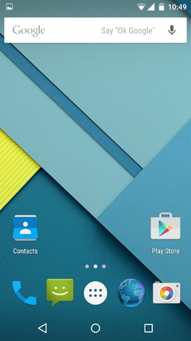

**Gambar 1. Tampilan OS Android**

* 1. **Android Audio Capture**

Kerangka multimedia Android mencakup dukungan untuk menangkap dan pengkodean berbagai format audio umum, sehingga Anda dapat dengan mudah mengintegrasikan audio ke aplikasi Anda. Anda dapat merekam audio dengan menggunakan API Media Recorder jika didukung oleh perangkat keras

Dokumen ini menunjukkan kepada Anda bagaimana untuk menulis sebuah aplikasi yang menangkap audio dari mikrofon perangkat, menyimpan audio dan memainkannya kembali. (Android, 2015)

* 1. **Arduino Due**

Arduino Due adalah papan mikrokontroler berbasis CPU Atmel SAM3X8E ARM Cortex-M3. Ini adalah papan Arduino pertama yang didasarkan pada 32-bit mikrokontroler ARM. Memiliki 54 digital pin input / output (12 dapat digunakan sebagai output PWM), 12 analog input, 4 UART (hardware port serial), clock 84 MHz, mampu terhubung USB OTG, 2 DAC (digital ke analog) , 2 TWI, colokan listrik, header SPI, header JTAG, tombol reset dan tombol erase.

Secara umum Arduino terdiri atas dua bagian utama, yaitu:

1. Bagian H/D

Berupa papan yang berisi I/O, seperti gambar 1

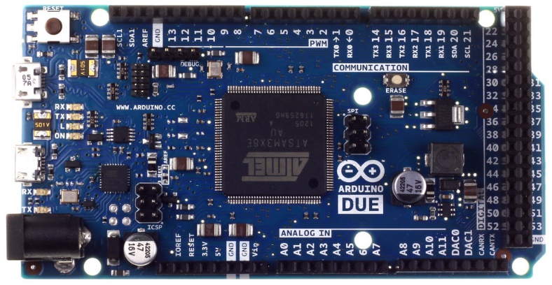

**Gambar 2. Board Arduino**

1. Bagian Software

Berupa software Arduino yang meliputi Integrted Development Environtment (IDE) untuk menulis program. Arduino memerlukan instalasi driver untuk menghubungkan dengan computer. Pada IDE terdapat contoh program dan libray untuk pengembangan program. IDE software Arduino yang digunakan diberi nama Sketch. Bisa diliha pada gambar 2. Nampak program ini cukup sederhana dan mudah dipahami cara penggunaannya. Terdapat juga berbagai macam ikon-ikon yang menarik.

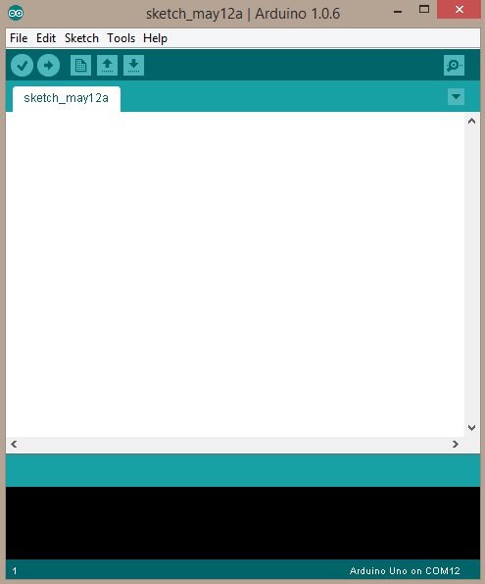

**Gambar 3. Software Arduino (Dinata, 2015)**

* 1. **Bluetooth Module**

*Module Bluetooth* adalah suatu perangkat yangberfungsi sebagai media penghubung antara *smart phone* android dengan mikrokontrolleryang sudah tertanam modul *Bluetooth* tersebut. Modul *bluetooth* seri HC memiliki banyakjenis atau varian, yang secara garis besar terbagi menjadi dua yaitu jenis ‘*industrial series*’yaitu HC-03 dan HC-04 serta ‘*civil series*’ yaitu HC-05 dan HC-06. Modul *Bluetooth* serial,yang selanjutnya disebut dengan modul BT saja digunakan untuk mengirimkan data serialTTL *via bluetooth*. Modul BT ini terdiri dari dua jenis yaitu *Master* dan *Slave*. (Budiharto, 2010)

**BAB III  
METODE PELAKSANAAN**

* 1. **Metode Pelaksanaan**
  2. **Mekanisme**

Pengoperasian dari door security berbasis android dan arduino menggunakan kata sandi suara ini cukup sederhana. Pengguna hanya menginstall aplikasi pembuka kunci pada pintu yang sudah dipasangi perangkat microcontroller Arduino dan berbagai macam kebutuhan lainya untuk pengamanan suatu pintu. Kemudian handphone Android milik pengguna dan perangkat microcontroller Arduino pada pintu diintegrasikan agar cocok dan dapat berkomunikasi dengan baik, sehingga tidak ada perangkat handphone lainya yang dapat mengakses microcontroller selain perangkat handphone dari sang pemilik.

Pintu didesain sedemikian rupa agar tidak dapat dibuka secara paksa. Meminimalisir celah-celah yang dapat digunakan pencuri untuk membuka akses pintu dilakukan dengan merubah bentuk pintu dan engsel pada umumnya ke model yang inovatif sehingga pencuri susah untuk mendobrak masuk melewati pintu.

Pembuatan door security berbasis android dan arduino menggunakan kata sandi suara ini dilakukan dalam tiga tahap. Tahap pertama adalah mendesain model pintu dan model pengamanan untuk membuka pintu. Desain model pintu harus beda dengan pintu konvensional, yaitu dalam segi cara membuka harus berubah dari model pintu yang biasa. Model pengamanan dibuat berlapis. Pengamanan berlapis berupa kecocokan identitas handphone dengan identitas pintu, dan kecocokan suara pengguna yang digunakan untuk membuka kunci pintu.

Tahap kedua adalah tahap yang paling rumit yaitu pembuatan program pada microcontroller Arduino sebagai pengaman pintu dan aplikasi Android pada handphone pengguna sebagai akses kunci untuk membuka pintu. Perangkat Android dan Arduino disambungkan menggunakan perangkat Bluetooth. Microcontroller akan membuka akses komunikasi hanya pada perangkat Android tertentu. Hal ini dilakukan dengan cara membaca mac address Bluetooth pada perangkat Android, sehingga selain mac address yang telah terdata aksesnya akan ditolak oleh microcontroller Arduino. Setelah perangkat Android cocok dan dapat terhubung ke microcontroller maka pengamanan selanjutnya adalah dengan kata sandi suara. Pengolahan kata sandi suara ini dilakukan oleh program yang telah dibuat di perangkat Android. Suara yang masuk dicocokan dengan database suara yang telah tersimpan. Sehingga jika suara tidak cocok maka akses membuka pintu akanditolak, dan jika cocok maka kunci pada pintu akan terbuka. Membuka dan menutup kunci pintu dilakukan oleh motor servo dengan perintah kode dari microcontroller Arduino. Pembuatan program untuk aplikasi Android menggunakan Eclipse IDE, dan pembuatan program pada microcontroller Arduino menggunakan Arduino IDE.

Tahap ketiga adalah tahap pengujian dan implementasi. Tahap ketiga ini dilakukan untuk melihat apakah fungsi dari door security berbasis android dan arduino menggunakan kata sandi suara ini sudah baik atau belum. Pada tahap ini akan dilakukan berbagai macam tes uji pada keamanan pintu. Selain itu pada tahap ini juga akan dilakukan perbaikan terus menerus sehingga semua gabian dari perangkat keamanan ini dapat berfungsi dengan baik dan benar.

* 1. **Flowchart**

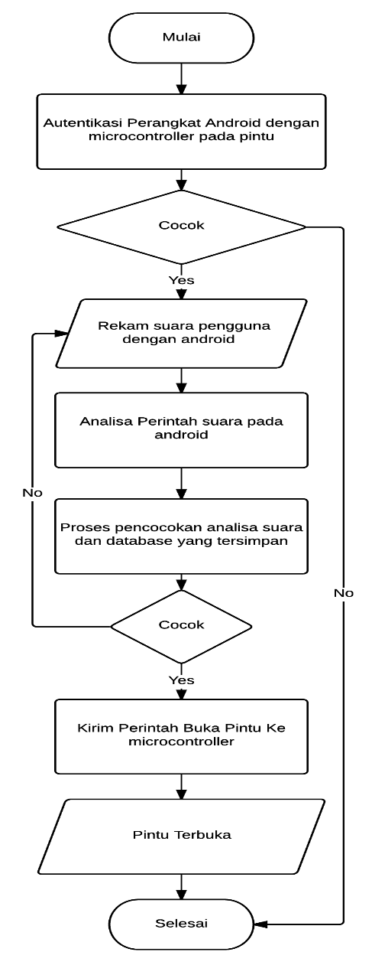

Gambar 4. Flowchart Sistem Door Security

* 1. **Optimasi Rancangan**

Untuk mengoptimalisasikan sistem program, adabeberapa hal yang perlu diteliti lebih lanjut pada saat pembuatannyayaitu:

1. Proses komunikasi antara Android dan Arduino menggunakan Bluetooth.
2. Proses pengkodean suara ke kode enkripsi dan pencocokan kode suara dengan database kode suara.
   1. **Indikator Keberhasilan Jangka Pendek**
3. Sistem dapat berjalan dengan baik tanpa adanya error pada program di handphone maupun di pintu.
4. Sistem Android dapat mengkodekan dan menyeleksi suara dengan tepat.
5. Microcontroller dapat membatasi akses perangkat Android, dapat membuka dan menutup kunci dengan baik sesuai perintah dari pengguna.
   1. **Kegunaan**

Sistem ini sengaja dirancang dengan memanfaatkan teknologi OS Android yang sangat banyak digunakan orang, Bluetooth sebagai komunikasi wireless jarak dekat, dan microcontroller Arduino yang dapat terintegrasi dengan mudah ke perangkat lain. Dimana ketiga perangkat tersebut tergolong perangkat dengan harga yg terjangkau.

Kegunaannya adalah untuk membuat sistem pengamanan pintu rumah dengan menggunakan kata sandi suara. Selain itu sistem ini akan menggantikan kunci pintu yang konvensional menjadi kunci pintu modern yang selalu dibawa kemana-mana.

Akses pintu hanya bisa dilakukan oleh perangkat Android tertentu yang sudah diseting dengan microcontroller Arduino. Sehingga perangkat lain akan ditolak oleh Arduino. Pengamanan yang kedua adalah dengan suara pemilik. Hanya dengan kata sandi suara dan karakter suara si pemilik akses pintu dapat dibuka, selain itu akan ditolak.

**DAFTAR PUSTAKA**

Manjoo, Farhad. 2015. *A Murky Road Ahead for Android, Despite Market Dominance. The New York Times*. ISSN 0362-4331. Retrieved 2015-05-27.

Budiharto. 2012. *Robot Vision.* Yogyakarta: Andi.

Banzi, Massimo. 2011. *Getting Started with Arduino. 2nd ed*. Brian Jepson. Make Books, an Imprint of Maker Media a division of O'Reilly Media Inc.

Dinata, Yuwono Marta. 2015. *Arduino itu Mudah, Panduan Lengkap Membuat Desain Elektro yang Inovatif*. Jakarta: PT. Elex Media Komputindo

**Lampiran 5. Gambaran Teknologi yang Hendak Diterapkembangkan**

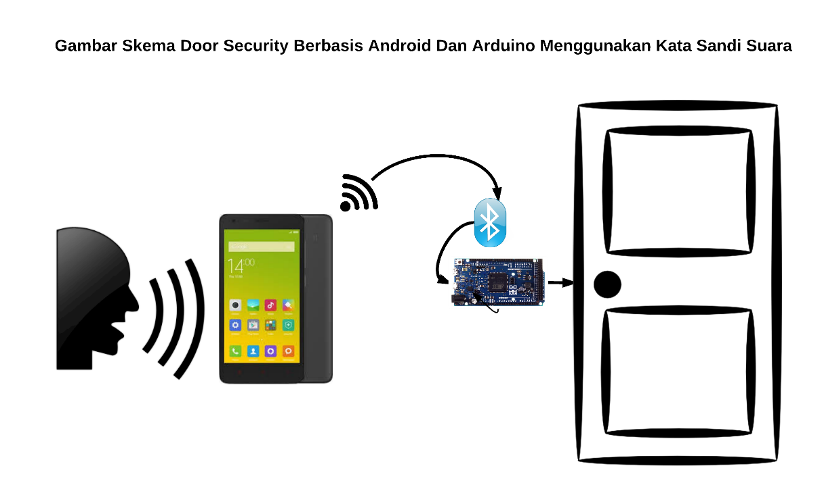

Gambar 5. Rancangan Prototype Door Scurity